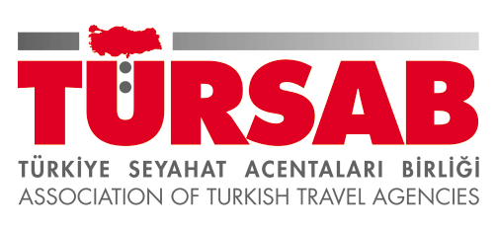
MIT TUNUS
2014
TURİZM FUARI
SONUÇ RAPORU
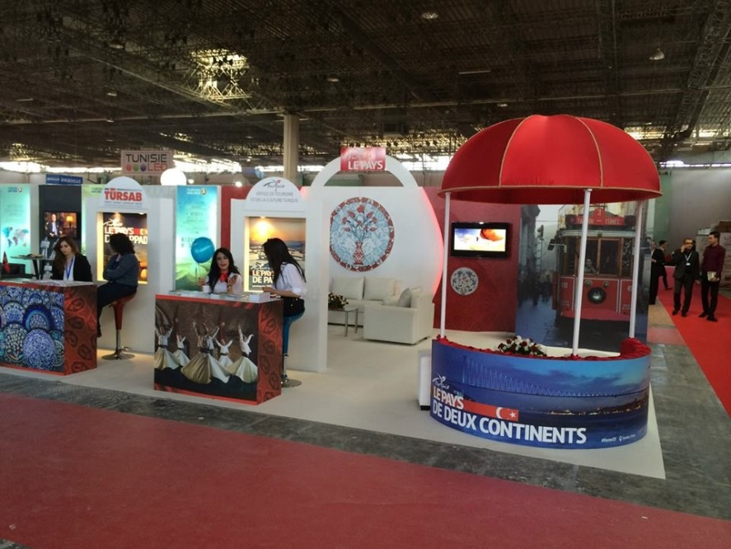

TÜRSAB MIT TUNUS 2014 TURİZM FUAR RAPORU
Türkiye Seyahat Acentaları Birliği (TÜRSAB) bu yıl 23 – 26 Nisan 2014 tarihleri arasında Tunus’ta 20’inci kez düzenlenen MIT TUNUS Uluslararası Turizm Fuarı’na ilişkin fuar sonuç raporunu açıkladı.
TUNUS EKONOMİSİ
Nüfusu 10 milyon 800 bin seviyesinde olan Tunus’un temel ekonomik girdilerini tarım, otomotiv yan sanayi üretimi ve turizm sektörü oluşturuyor. IMF verilerine göre 2013 yılsonu itibariyle 47,4 milyar dolarlık gayri safi yurtiçi hasılaya sahip olan Tunus’ta kişi başına düşen ortalama milli gelir ise 9 bin 932 dolar seviyesinde bulunuyor.
Dünya Seyahat ve Turizm Konseyi (WTTC) verilerine göre; 2013 yılı itibariyle Tunus’ta turizm sektörünün ülkenin Gayri Safi Yurtiçi Hasılası’na sağladığı direkt katkı yüzde 7,3 düzeyinde bulunurken destek olduğu diğer sektörlerle birlikte turizmin oluşturduğu ekonomik büyüklük Tunus ekonomisinin yüzde 15,2’sine karşılık geliyor. WTTC verilerine göre turizm sektörünün doğrudan istihdam sağladığı kişi sayısı 228 bin 100 kişi düzeyinde bulunurken ülkedeki toplam istihdamın yüzde 6,1’ini oluşturuyor.
TUNUS’TAN TÜRKİYE’YE TALEP ARTIYOR
Arap coğrafyası ve Kuzey Afrika’dan son dönemde ülkemize artan ilgi, Tunus’ta da kendisini göstermiş durumda. Tunus’tan ülkemize gelen yabancı ziyaretçi sayısı son yıllarda ciddi oranda arttı. Ülkemiz 2011 yılında 63 bin 176 Tunus vatandaşını ağırlarken 2012 yılında bu sayı yüzde 37,07’lik artışla 86 bin 595’e yükseldi. Tunus’tan 2013 yılında gelen yabancı ziyaretçi sayısı ise 91 bin 683’e çıktı.
TUNUS’TAN TÜRKİYE’YE GELEN TURİST SAYISI
2011 | 2012 | 2013 | 2011/2012 değişim | 2012/2013 değişim
63 176 | 86 595 | 91 683 | %37,07 | %5,88
Kaynak: Kültür ve Turizm Bakanlığı
Tunus’tan Türkiye’ye yönelik artan talep 2014 yılının ilk çeyreğinde kendisini gösterdi. Kültür ve Turizm Bakanlığı tarafından açıklanan Ocak-Mart 2014 dönemi verilerine göre; Tunus’tan ülkemize gelen ziyaretçi sayısı 2013 yılının aynı dönemine göre yüzde 11,74 oranında arttı.
TUNUS'TAN TÜRKİYE'YE GELEN ZİYARETÇİ SAYISI (OCAK-MART 2014)
 | YILLAR |  |  | % DEĞİŞİM ORANI
MİLLİYET | 2012 | 2013 | 2014 | 2013/2012 | 2014/2013
TUNUS | 17 421 | 19 724 | 22 040 | 13,22 | 11,74

Kaynak: Kültür ve Turizm Bakanlığı

TÜRK DİZİLERİ TUNUSLU TURİSTİN TÜRKİYE’YE İLGİSİNİ ARTTIRDI
Tunus’tan Türkiye’ye gelen turist sayısında Türk dizilerinin etkisiyle büyük artış görülmektedir. Tunuslular, ticaret, alışveriş ve çekilen diziler sebebiyle İstanbul’u, plajlar ve dinlenme tesisleri sebebiyle Antalya’yı, dini temalı gezilerde ise Konya’yı tercih etmekteler. Ayrıca; Türklerin yaşam tarzlarının Tunusluların yaşam tarzına uygun olması, Türk yemeklerinin güzel olması ve gece hayatının sürekli canlı olması diğer tercih sebepleri arasında gösterilmektedir.
TÜRK TURİSTİN TERCİHİ KUZEY AFRİKA TURLARI
Türk turistin Tunus’u tercih etme sebeplerinin başında Türk vatandaşlarının vizeden muaf olması, ulaşım olanaklarının iyi olması, yemeklerin damak zevkimize uygunluğu, plajlar ve fiyatların uygunluğu gelmektedir. Bununla birlikte; Türkler, başlı başına Tunus’u ziyaret etmekten çok Tunus – Fas – Cezayir ülkelerini içeren paket turları tercih etmekteler.
TÜRKİYE’DEN TUNUS’A GİDEN TURİST SAYISI
2008 | 2009 | 2010 | 2011 | 2012
12,239 | 11,576 | 12,315 | 6,476 | 11,048
*Kaynak: UNWTO
THY VE TUNİSAİR UÇUŞ DÜZENLİYOR
Türkiye’nin ulusal havayolu şirketi Türk Hava Yolları’nın Tunus ile Türkiye arasında her gün iki uçuşu (Haftada toplam 14 uçuş), Tunus’un ulusal havayolu şirketi Tunisair’in ise haftada toplam 9 uçuşu bulunuyor.
Türk Havayolları Tunus Müdürü Metin Gözüaçık ile yaptığımız görüşmede; Türk Havayolları’nın her gün 2 olmak üzere toplamda haftada 14 seferin olduğu, %70 doluluk oranı ve % 20 kapasite artışının bulunduğu belirtilmiştir
MIT TUNUS TURİZM FUARI
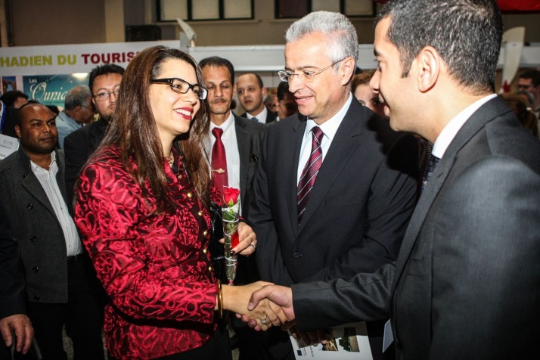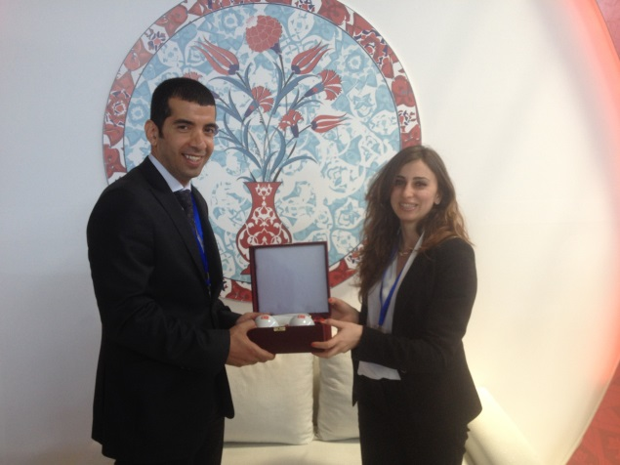
20’inci MIT Tunus Seyahat ve Turizm Fuarı bu yıl “Sürdürülebilir Turizm” teması altında gerçekleştirildi. 23 – 26 Nisan 2014 tarihleri arasında düzenlenen fuar toplam 3 salona yayılırken Türkiye etkinliğe Tunus Kültür ve Tanıtma Müşavirliği’nin organizasyonunda 48 metrekarelik bir stand ile katılım gösterdi. Fuarın ilk günü Tunus Büyükelçimiz Ömer Gücük standları ziyaret ederek turizmcilerle görüştü.
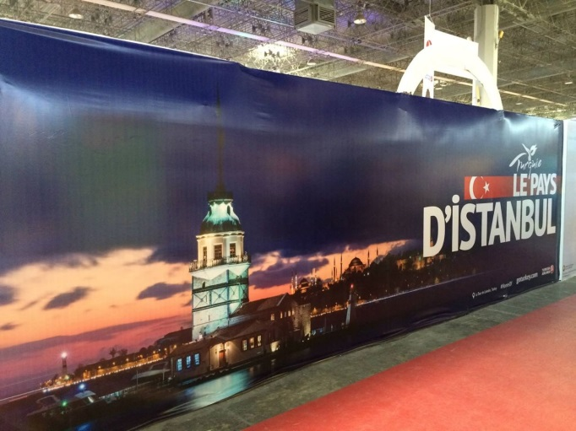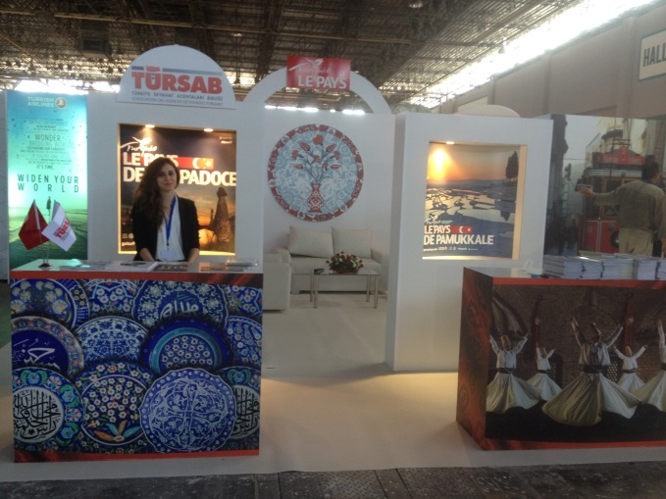
Fuara TÜRSAB’ı temsilen Kurumsal İlişkiler Departmanı’ndan Berna Akar katılırken TÜRSAB standında, ziyaretçilere TÜRSAB ve Müze dergilerinin çeşitli sayıları, İstanbul Arkeoloji Müzesi Broşürleri, Travel Turkey İzmir 2014 Fuarı broşürleri, Shopping Fest Map’leri, “Where Istanbul” dergisinin çeşitli sayıları, TÜRSAB CD’leri dağıtılmıştır.

